**人教版五年级数学（下）第四单元测试卷**

**(测试时间：80分钟 满分：100分)**

学校： 班级： 姓名：

1. **填空题（每空1分，共33分）**

1、分子比分母小的分数叫（ ）；分子比分母大或分子和分母相等的分数

叫（ ）；由整数和真分数组成的分数叫做（ ）。

2、分数的基本性质：分数的分子和分母同时（ ）或（ ）相同的数

（0除外），分数的大小不变。例如：



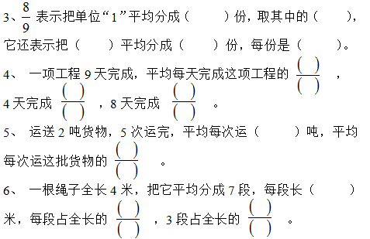

7、把单位“1”平均分成若干份，表示其中一份的数叫做（ ）。如的分数单位是（ ）。

8、把下列各分数改写成小数

=（ ） =（ ） =（ ）

=（ ） =（ ） =（ ）

1. 把一根7米长的绳子对折、对折再对折，每段绳子长（ ）米，每段绳子占全长的（ ）。
2. 把3千克的西红柿平均分成10份，每份是（ ）千克。

**二、判断题（对的打“√”，错的打“×”.每题1分，共10分）。**

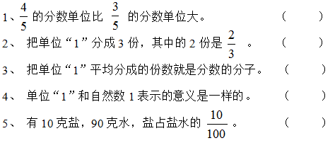6、真分数都小于1。 　 　　　 （ ）

7、带分数一定比假分数大。 　　　　　　　　　 （ ）

8、分数中分子和分母都是大于零的自然数。     （ ）

9、=c中,b不能为0。　　　　　 　　　　 （ ）

10、最小的假分数等于1。　　　　 　　　　　 （ ）

**三、按要求回答问题（11分）**

1、给下列各数分类（7分）

** 1   5**  

真分数

假分数

带分数

2、在○里填上“< 、= 、>”。（4分）



**四、比大小（12分）**

**1、把下面各组数约分并比较大小。**

和 和

2、**把下面各组数通分并比较大小。**

和 和

**五、解决问题（第1题4分，其余每题5分；共34分）**

1、一本书有98页，小明已经看了43页，剩下的页数占这本书总页数的几分之几？

2、刘庄清理一条河道，上午清理了千米,下午清理了千米。这一天一共清理

了多少千米？上午比下午少清理多少千米？

3、王大伯在一块菜地里种蔬菜.种的茄子、番茄、辣椒分别占了这块地的、、

番茄和辣椒一共占了这块地的几分之几？辣椒比茄子多种了这块地的几分之几？

4、团结镇各村在一座山上造林，计划用总面积的种果树，种槐树，其余的种松柏，种松柏的面积占总面积的几分之几？

5、甲工人4小时做3个零件，乙工人9小时做7个零件，丙工人7小时做5个零件。工作效率最高的是谁？为什么？

6、汽车站内每隔3分钟发一辆公交车，4分钟发一辆中巴车，从上午7时开始两种汽车同时发车，1小时后（不包括7点发的两趟车）共发了几辆汽车？其中有几次是公交车和中巴车同时发车的？

7、已知某小学五年级学生超过100人，而不足140人。将他们按每组12人分组，多3人；按每组8人分，则少5人。这个学校五年级有多少学生？

**人教版五年级数学（下）**

**第四单元测试卷答案**

**一、填空题（每空1分，共33分）**

1. 真分数 假分数 带分数
2. 乘以 除以 4 27 12 8
3. 9 8 8 9 
4.   
5.  
6.   
7. 分数单位 
8. 0.5 0.25 0.75 0.2 0.4 0.6
9.  
10. 
11. **判断题（对的打“√”，错的打“×”.每题1分，共10分）。**

**× √ × × √ √ × √ √ ×**

1. **按要求回答问题（11分）**

1、真分数：** ** 

假分数：**** 

带分数：1** 5**

2、 ＜ ＜ ＜ ＜

**四、比大小（12分）**

**1、把下面各组数约分并比较大小。**

和 = = ＞

和 = = =

2、**把下面各组数通分并比较大小。**

和 = = ＜

和 = = ＜

**五、解决问题（第1题4分，其余每题5分；共34分）**

1、

2、千米 千米

3、 

4、

5、甲的效率为，乙的效率为，丙的效率为；＞＞ 所以乙的效率最高。

6、1小时=60分钟

60÷3＋60÷4＝35（辆）

[3，4]=12

60÷12=5（次）

答：1小时后共发了35辆汽车，其中有5次是公交车和中巴车同时发车的。

7、按每组8人分，少5人，也就是多3人。

[12，8]=24

24×5＋3＝123（人）

答：这个学校五年级有123名学生。